Praktiske informationer
Programmet
1. dag kl. 8.30-15.30:
Heldags kursus om at finde sin egen ledetråd i livet efter arbejdslivet samt indkredsning af den enkeltes stærke sider.

2. dag. 8.30-12.30:
Halvdags kursus med afklaring af frivillig-praktik interesser og konkrete muligheder for den enkelte
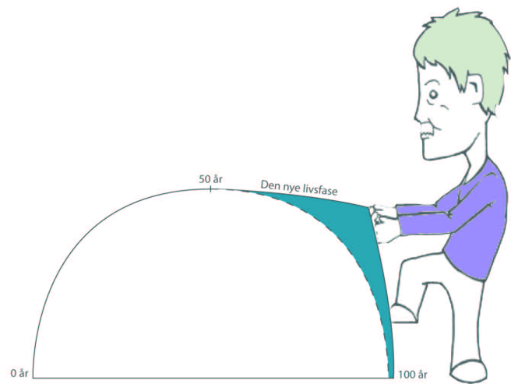
3. dag:
Individuelle besøg på frivillig-praktiksteder - praktikaftaler.

Forløb over ca. to måneder:
Snusepraktik som frivillig i max. 20 timer – organiseret med 3-4 timers praktik pr. uge i ca. 6 uger

Afslutning kl. 8.30-12.30:
Halvdags kursus med opsamling og bearbejdning af erfaringer med snusepraktikken og hele forløbet.

Vilkår for deltagelse
Hvis du er fyldt 60 år og er ansat på XX arbejdsplads, kan du tilmelde dig forløbet så længe, der er pladser og efter aftale med din leder. Snusepraktikken kan gennemføres tæt på hvor man arbejder eller tæt på hvor man bor - også uden for pågældende kommune. For god ordens skyld skal det nævnes, at man naturligvis ikke på nogen måde er forpligtet til at bidrage som frivillig efter endt kursusforløb.

Kontaktinformation
Kursusleder er chefkonsulent Poul-Erik Tindbæk, der har flere års erfaring med vejledning af voksne om overgangen fra jobbet. Ønsker man yderligere oplysninger kan man se nærmere på www.en3karriere.dk.

SeniorStyrken
Et kursustilbud – til medarbejdere 60+

Livet efter arbejdslivet
Overgangen fra jobbet kan være en af de vanskeligste forandringer i voksenlivet. Hvordan finder man en meningsfuld rolle uden en stillings-betegnelse? Hvordan og hvor genvinder man de vigtige elementer, som arbejdslivet rummer? Og hvordan opbygger man sin tredje karriere, så den er præget af aktiviteter, som man brænder for? Det er spørgsmål, der skal arbejdes med på et nyt forløb for 60+ medarbejdere.

Og måske på gensyn
Sig goddag til din tredje karriere
XX arbejdsplads tilbyder i samarbejde med en3karriere et kursusforløb til 20 medarbejdere fra 60 år og frem. Forløbet varer 37 timer fordelt over en periode på ca. tre måneder.

Bedre forberedt - på den nye livsfase
Målet med pilotprojektet er, at seniormedarbejdere på vej mod pension bliver bedre forberedt til at tackle den store livsforandring ved overgangen fra et langt arbejdsliv – på vej ind i en ny livsfase. Sammenlignet med tidligere generationer har vi fået en 25 års livsbonus, hvor mange er på toppen af deres ydeevne, før alderdommen med afhængighed af andre sætter ind. Der er brug for en ny fortælling om meningsfulde roller for de nye 60+ generationer.

Kursus og snusepraktik
Forløbet omfatter en kursusdel og en snusepraktik inden for den frivillige verden. Med det sigte - at de forhåbentlig mange gode år efter arbejdslivet fortsat kan være fyldt med aktiviteter, der engagerer og gør den enkelte glad:

- Kursusdelen - Find din egen vej i livsfasen efter arbejdslivet
At kigge ind ad vinduet til den nye livsfase er omdrejningspunktet i kursusdelen, der varer ca. halvdelen af tiden. Sideløbende med de gøremål man måske har set frem til sammen med en partner og børnebørn m.m., vil forløbet med oplæg, øvelser og dialog i mindre grupper udfordre vante forestillinger om at blive ældre, og stille skarpt på de mentale og kulturelle normer og barrierer, der har en tendens til at spænde ben for den enkeltes særlige vej til nye roller i den tredje alder. Spørgsmålet om, hvordan man bedre kan forberede sig til overgangen fra jobbet, og finde vej i brydningsperioden mellem ’det store frikvarter’ og ’en tredje karriere’ vil derfor være centralt under kursusdelen.

- Snusepraktikken - Mød den frivillige verden
At være frivillig og give noget til andre er noget man gør - helt frivilligt, og hvis man selv har glæde af det. Ideen med at møde den frivillige verden i en slags snusepraktik er den, at man før man forlader arbejdslivet har prøvet at være frivillig inden for et område, man selv kan lide at arbejde med - og har mødt nogle, der måske bliver nye ’kolleger’.

Snusepraktik i den frivillige verden
- Eksempler fra Randers

Her et klip fra Frivilligværkets hjemmeside med aktuelle muligheder:

Bliv frivillig motionsven for en ældre borger
Vil du hjælpe ældre medborgere med at dyrke motion, og dermed øge deres livskvalitet?

Madglade frivillige søges til Madskolerne
Masser af madglade børn håber på at få en plads på en af sommerens Madskoler. Derfor søger Madskolerne frivillige hænder rundt om i hele landet. Så hvis du kan lide at lave mad, og du har lyst til at lære børn om madlavning, sundhed, fødevarer og motion, så er det lige dig, som Madskolerne står og mangler!

Kan du bringe en pose bøger hjem til en ældre medborger?
Mange borgere er kommet på biblioteket gennem en årrække. I takt med at de er blevet ældre og har mistet ressourcer og netværk, kan det være en udfordring at benytte biblioteket. Det betyder, at de kan have vanskeligt ved at opretholde deres interesse for bøger og læsning. Det vil derfor være af stor betydning, hvis du har mulighed for at bringe bøger fra biblioteket hjem til borgeren.

Røde Kors søger frivillige til aktiviteter for flygtninge i Grenå
Vi har brug for entusiastiske frivillige, der har tid og lyst til at lave aktiviteter med asylansøgerne på asylcentret i Grenå.

Randers Lydavis søger frivillige teknikere til at styre lyd og indtaling af lydavisen
Er du vild med lyd og teknik? Så har vi brug for dig som frivillig lydtekniker på Randers Lydavis!

